功能需求文档1.0

# 总体要求

手机在***未插入SIM卡***的情形下，在不同运营商，不同RAT下可以搜索到***当前小区和邻近小区的CELL信息***，运营商包含中国的三大运营商：中国移动，中国联通，中国电信。

具体分为如下8类：

1,未插入SIM卡搜索***中国移动GSM***的当前小区和邻近小区CELL信息

2,未插入SIM卡搜索***中国移动TDSCDMA***的当前小区和邻近小区CELL信息

3,未插入SIM卡搜索***中国移动LTE***的当前小区和邻近小区CELL信息

4,未插入SIM卡搜索***中国联通GSM*** 的当前小区和邻近小区CELL信息

5,未插入SIM卡搜索***中国联通WCDMA***的当前小区和邻近小区CELL信息

6,未插入SIM卡搜索***中国联通LTE***的当前小区和邻近小区CELL信息

7,未插入SIM卡搜索***中国电信CDMA***的当前小区和邻近小区CELL信息

8,未插入SIM卡搜索***中国电信LTE***的 当前小区和邻近小区CELL信息

# 详细说明

搜索到对应运营商的当前小区和邻近小区后，我们需要的具体CELL信息说明如下：

1. 针对非CDMA网络，我们需要通过**AT+ECELL**指令获取到的所有CELL信息。具体格式如下： [此格式就是你们现在指令返回的格式]

+ECELL:<num_of_cell>[,<Act>,<cid>,<lac_or_tac>,<mcc>,<mnc>,<psc_or_pci>,<sig1>,<sig2>,<sig1_in_dbm>,<sig2_in_dbm>,<ta>,<ext1>,<ext2>][,…].

1. 针对CDMA网络，我们需要通过如下2条AT指令获取到的所有CELL信息。

1）**AT+ ECENGINFO =1,19** ，具体格式如下：[此格式就是你们现在指令返回的格式]

+ECENGINFO:“1xRTT_Radio_Info”,<channel>,<band_class>,<pilot_pn_offset>,<rx_power1>,<rx_power2>,<tx_power>,<tx_ant_id>,<FER>

+ECENGINFO:”1xRTT_Info”,<cp_state>,<Calibration>,<RfFileMajorVersion>,<RfFileMinorVersion>,<RfFileValueVersion>,<RfFileCustVersion>,<sid>,<nid>,<sys_det_ind>,<reg_zone>,<base_lat>,<base_long>,<network_pref_sci>,<qpch_mode>,<mcc>,<imsi_11_12>,<pkt_zone_id>,<so>,<t_add>,<t_drop>,<t_comp>,<t_tdrop>

+ECENGINFO:”1xRTT_Serving_Neighbr_Set_Info”,<num_in_active_set>,<pilot_pn_1>,<pilot_ecio_1>,<pilot_phase_1>,…,<pilot_pn_n>,<pilot_ecio_n>,<pilot_phase_n>,<num_in_cand_set>,<pilot_pn_1>,<pilot_ecio_1>,<pilot_phase_1>,…,<pilot_pn_n>,<pilot_ecio_n>,<pilot_phase_n>,<num_in_nghbr_set>,<pilot_pn_1>,<pilot_ecio_1>,<pilot_phase_1>,…,<pilot_pn_n>,<pilot_ecio_n>,<pilot_phase_n>

2）**AT+VLOCINFO?**，具体格式如下：[此格式就是你们现在指令返回的格式]

AT < +VLOCINFO:6,460,3,13840,18,12724,448260,1751492

1. 当搜索到的小区CELL信息，需要在功能中展示如下字段，其中红色字段是贵司AT命令还无法获取到的，需要确认这些字段如何获取。

|  |  |
| --- | --- |
| 运营商 | CELL字段信息 |
| 未插SIM卡搜索中国移动GSM | LAC,CID,**CH,BSIC**,RX |
| 未插SIM卡搜索中国联通GSM |
| 未插SIM卡搜索中国移动TDSCDMA | LAC,CID,**CH,CPI**,RX |
| 未插SIM卡搜索中国联通WCDMA | LAC,CID,**CH**,PSC,RX |
| 未插SIM卡搜索中国电信CDMA | SID,NID,BID,PN,RX |
| 未插SIM卡搜索中国移动LTE | TAC,**ECI,CH**,PCI,RX |
| 未插SIM卡搜索中国联通LTE |
| 未插SIM卡搜索中国电信LTE |

4》 以下截取了对比机上搜索出的各个运营商截图，供参考。

1. 中国移动GSM

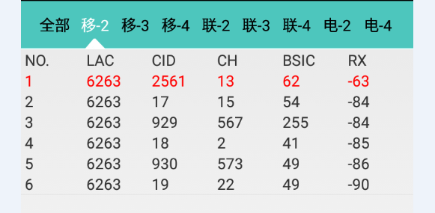

1. 中国移动TDSCDMA

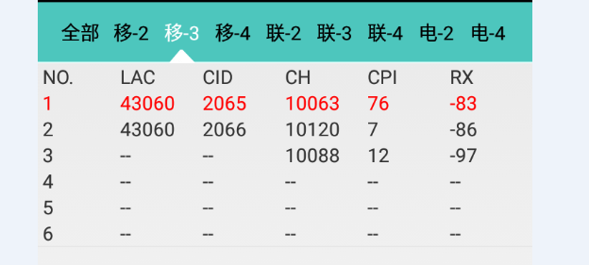

1. 中国移动LTE

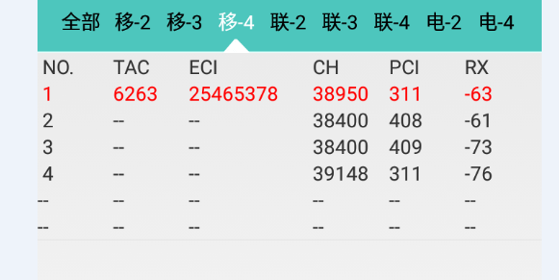

1. 中国联通GSM

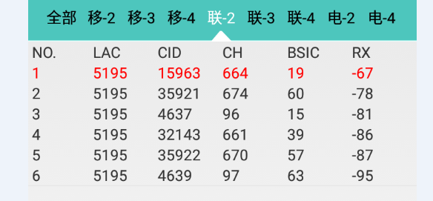

1. 中国联通WCDMA

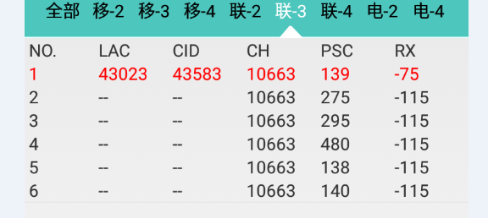

1. 中国联通LTE

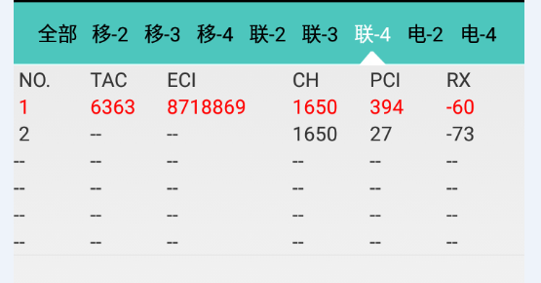

1. 中国电信CDMA

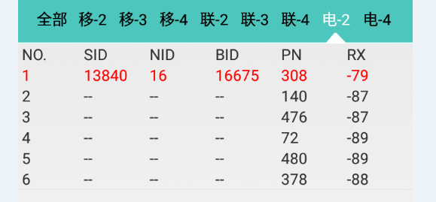

1. 中国电信LTE

